

Colegio Cristiano Emmanuel

Ciencias Naturales

Cuarto básico

Profesora Pamela Rojas Jaramillo

Guía de trabajo

Semana del 29 de marzo al 1 de abril

1. OBSERVA ATENTAMENTE LA CLASIFICACIÓN DE ALIMENTOS SEGÚN SU FUNCIÓN EN EL CUERPO HUMANO.

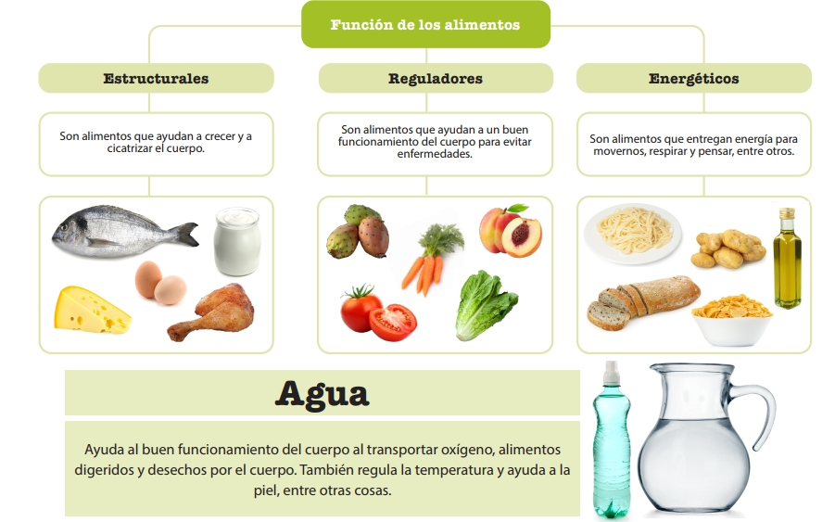

1. CONOCE LOS SELLOS DE ADVERTENCIA.

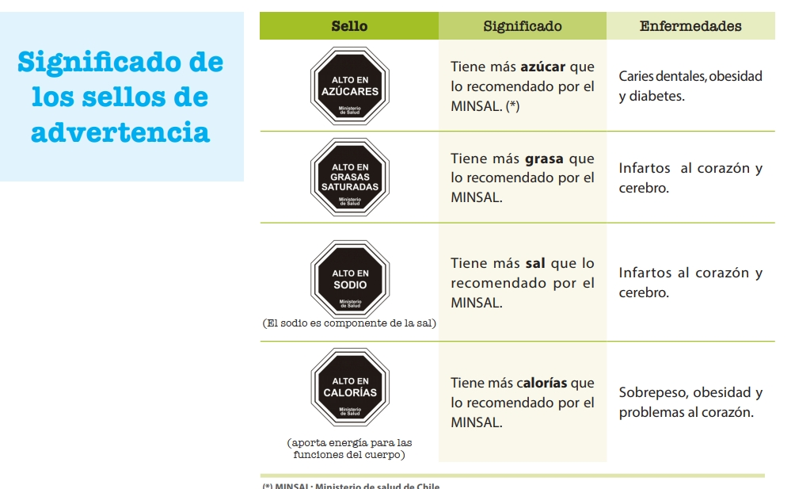

1. ¿CÓMO DEBEMOS ALIMENTARNOS?

